AT 模式 多DB数据一致性问题

TCC 模式，功能扩展，微服务间调用一致问题

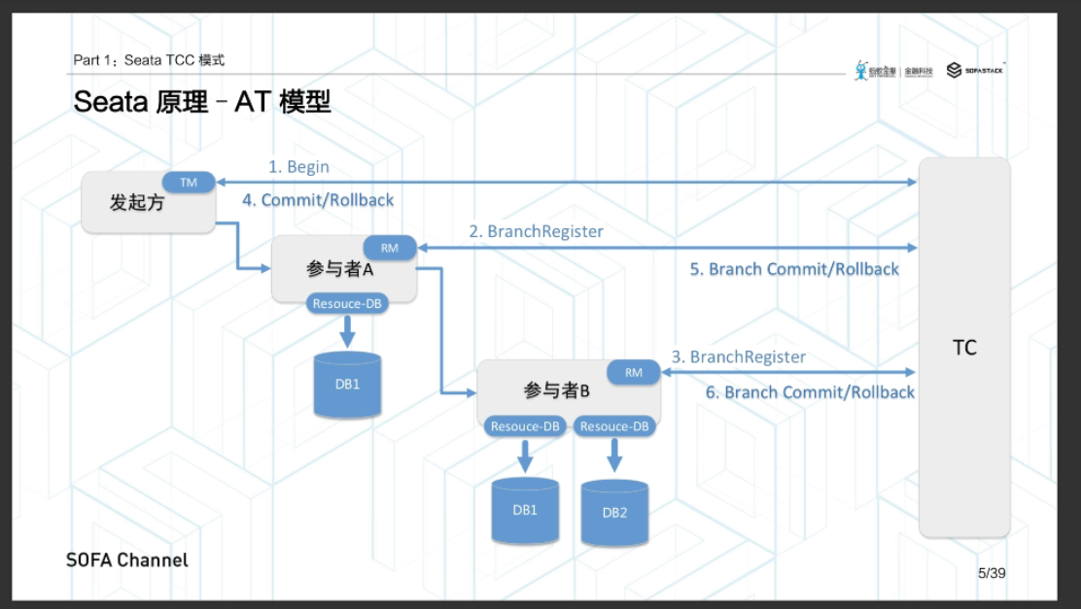

资源ID，AT模式

数据库当成资源，事务提交时，在TC注册事务，TC根据资源ID

TCC模式

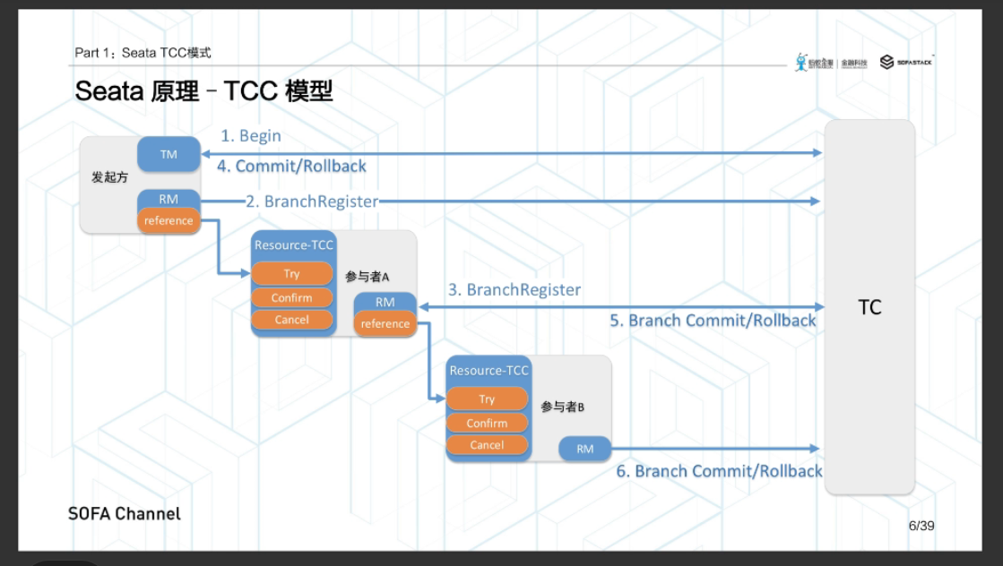

调用方切面，在Try注册，拦截接口

TCC接口实现

1. 业务拆分成两阶段，从业务层面，要求资源可以cancel，允许有中间态

转账过程

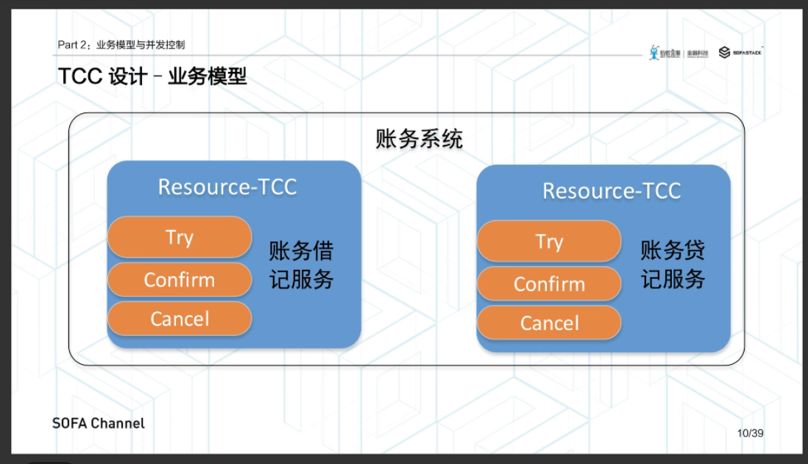

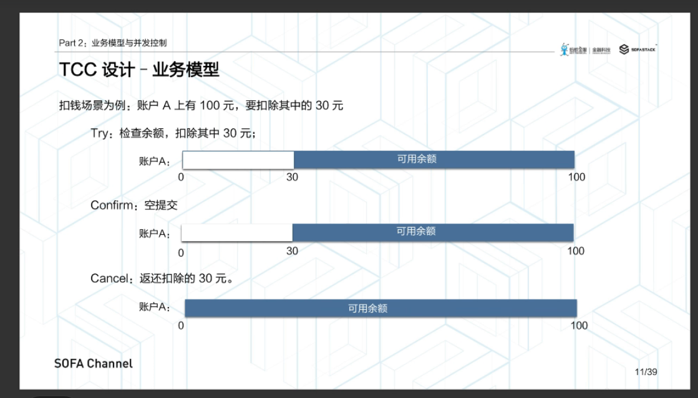

Try阶段：扣除30元（当预留）

Confirm阶段：空提交

Cancel：加30元

问题：若转账失败，会有无效中间态：70元

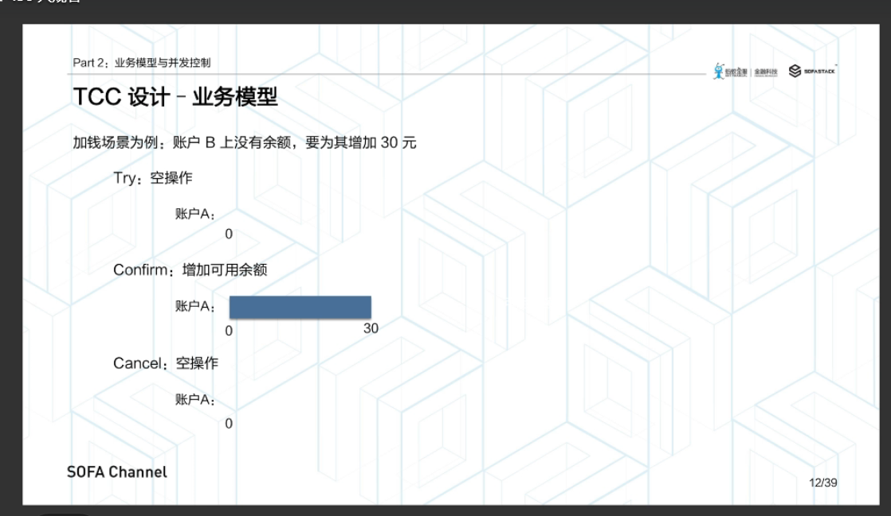

Try:**不能加钱**，否则会被用掉

Confirm：增加余额

Cancel:空操作

中间态：转账未成功状态：余额为0

无并发控制

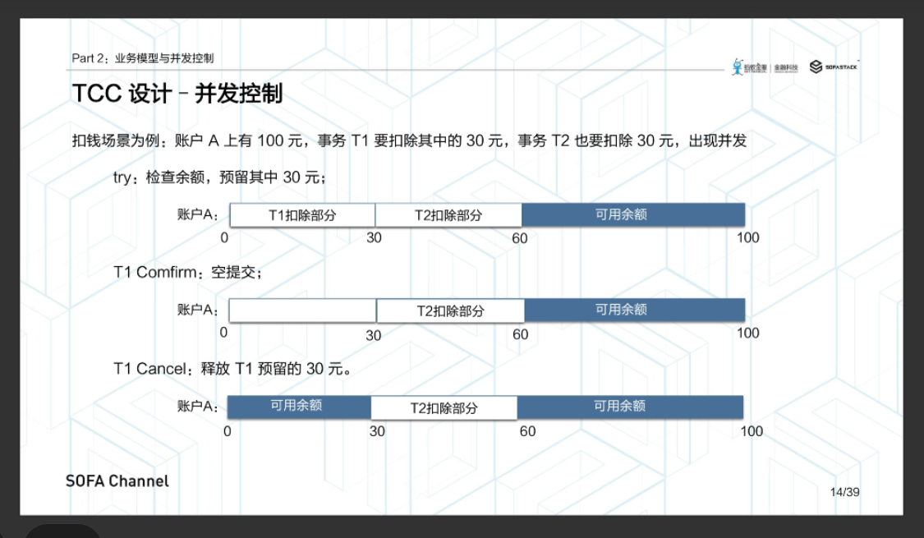

关键是：持有资源锁，（分布式事务是持有数据库资源锁）

Seata：业务逻辑支持来控制资源锁

关键是将数据库资源锁改为业务逻辑资源锁，比如：冻结的资金

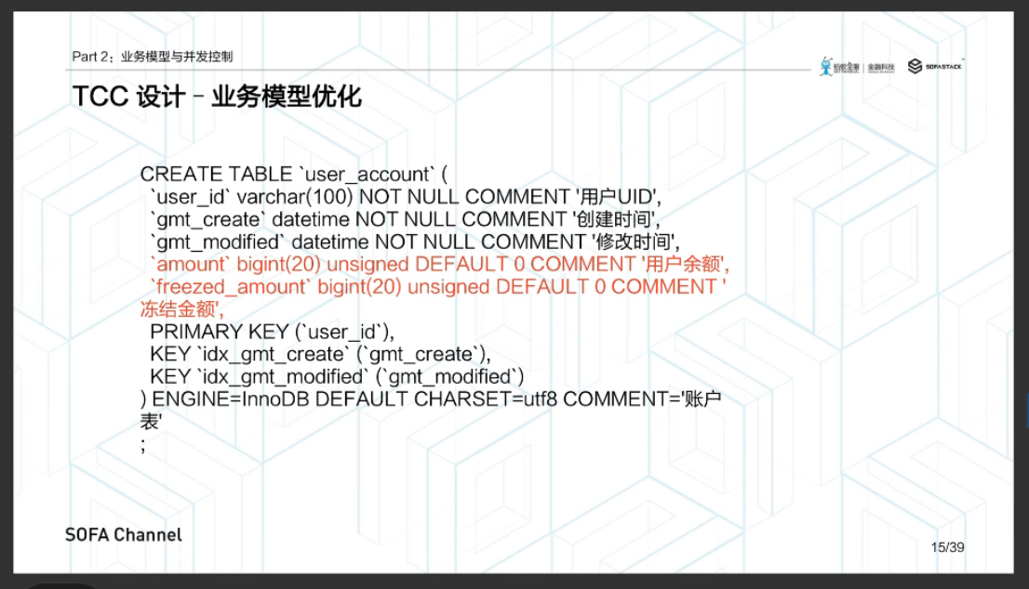

优化后：

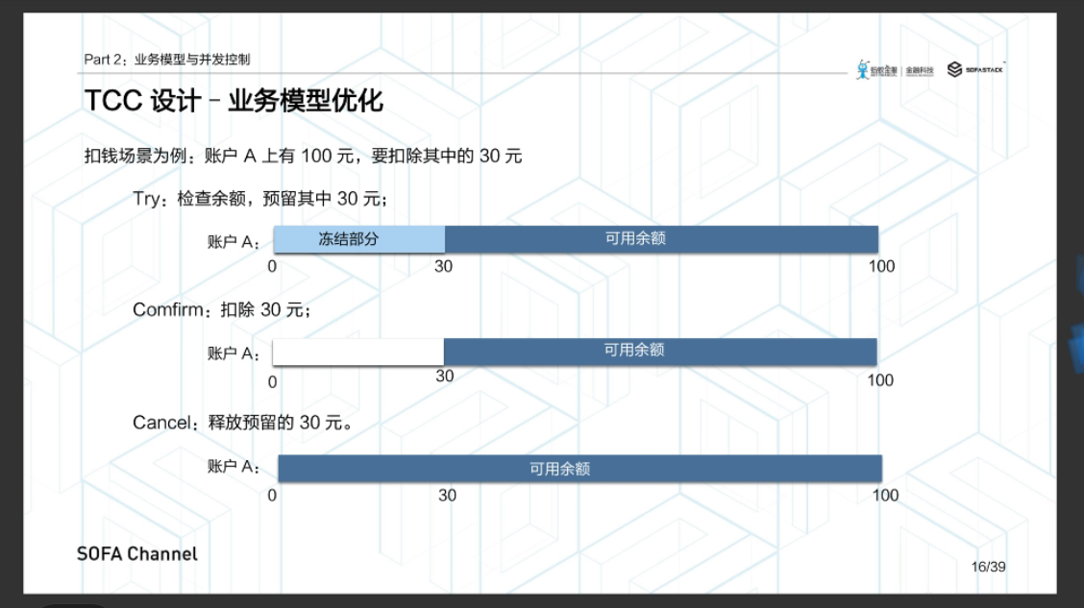

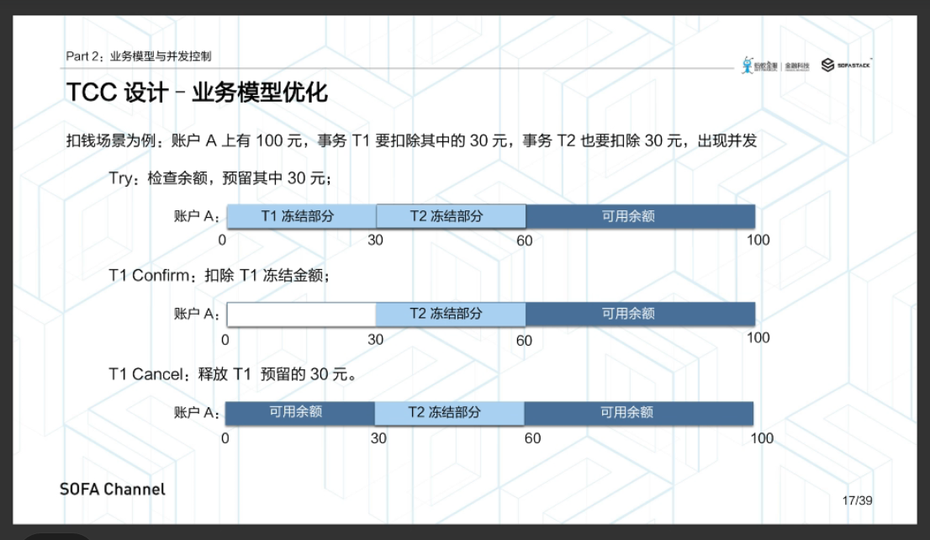

TCC设计要点：

1. 拆分成三阶段，可cancel
2. 使用业务逻辑锁来降低数据库锁数量

# 异常：

空回滚：

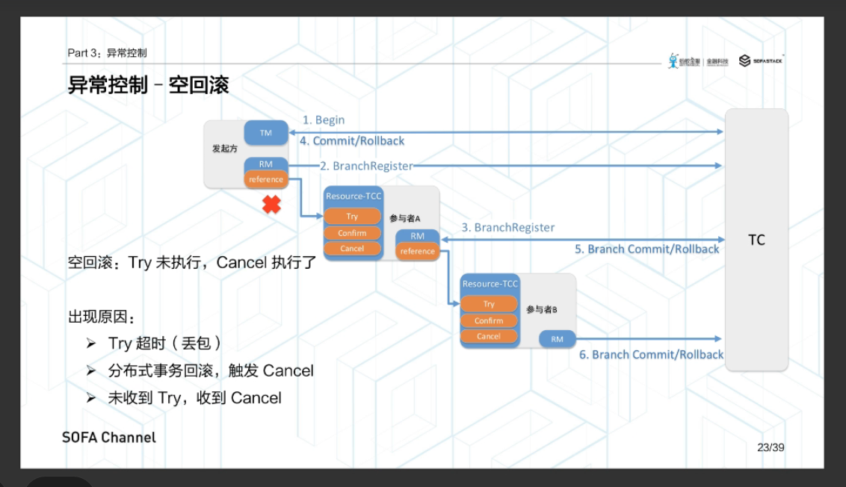

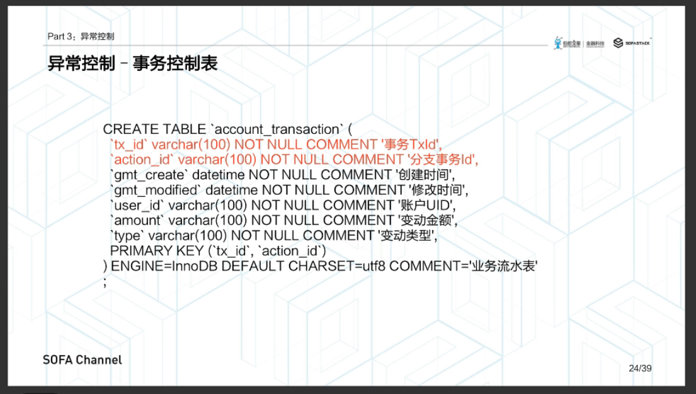

记录事务是否Try

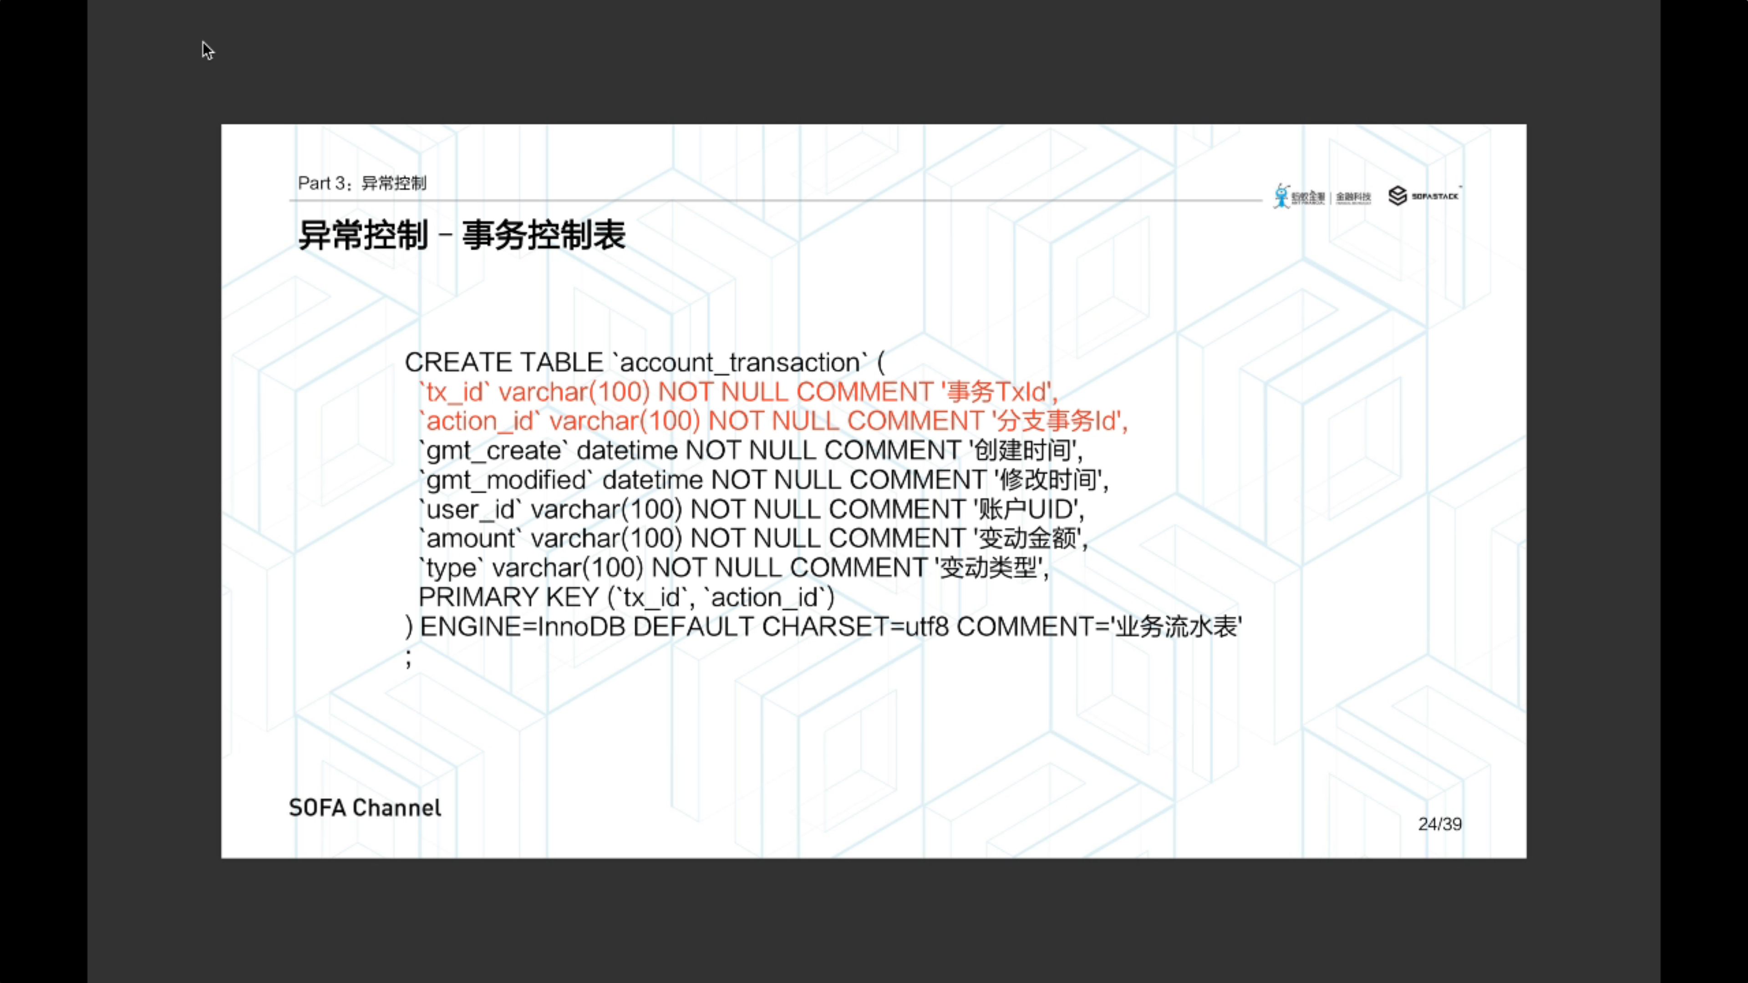

幂等：

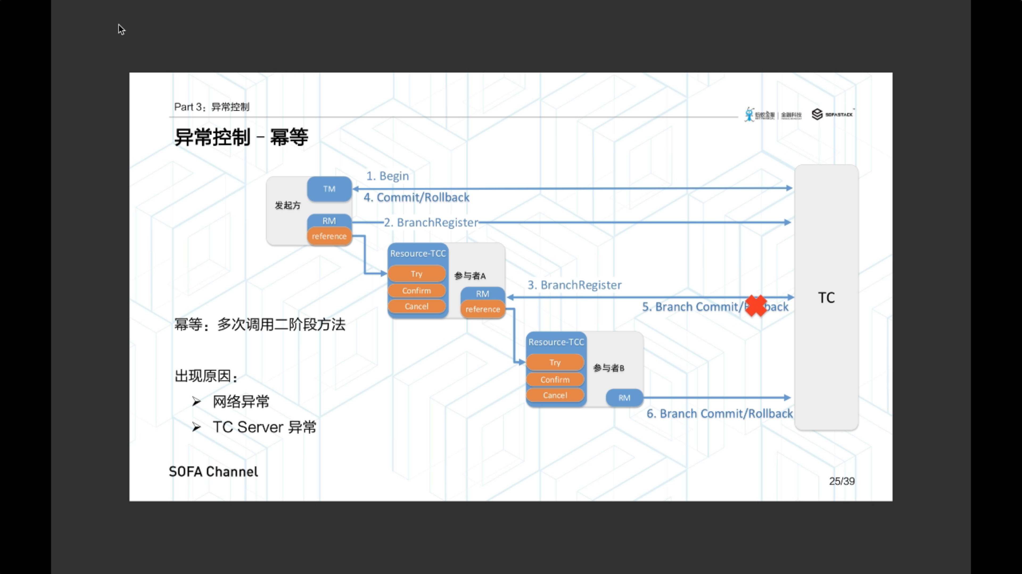

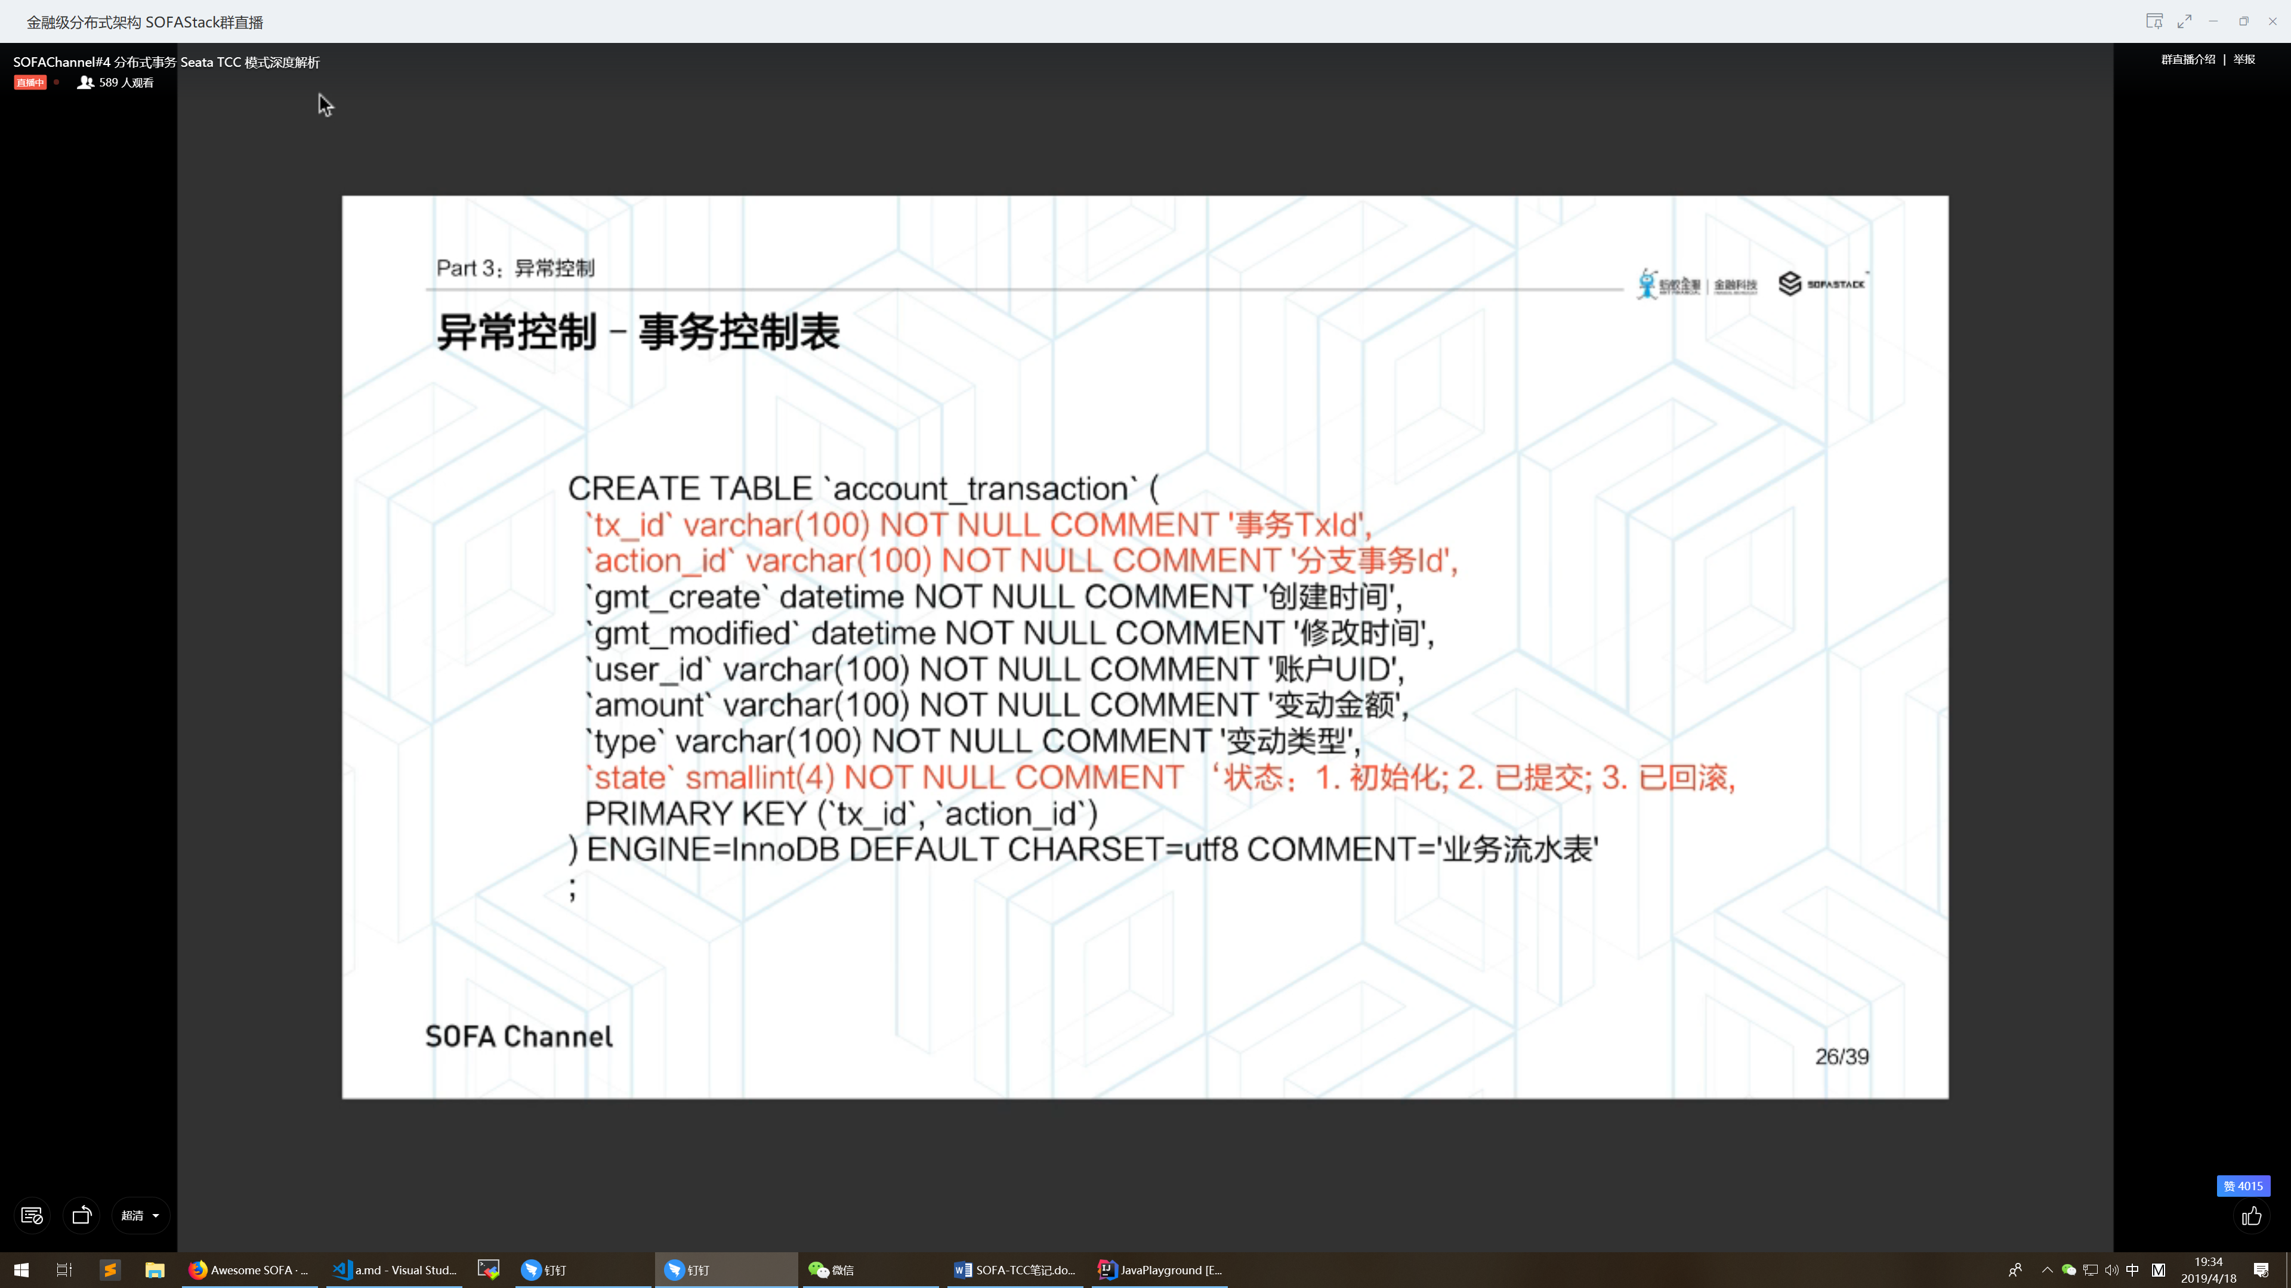

防悬挂：

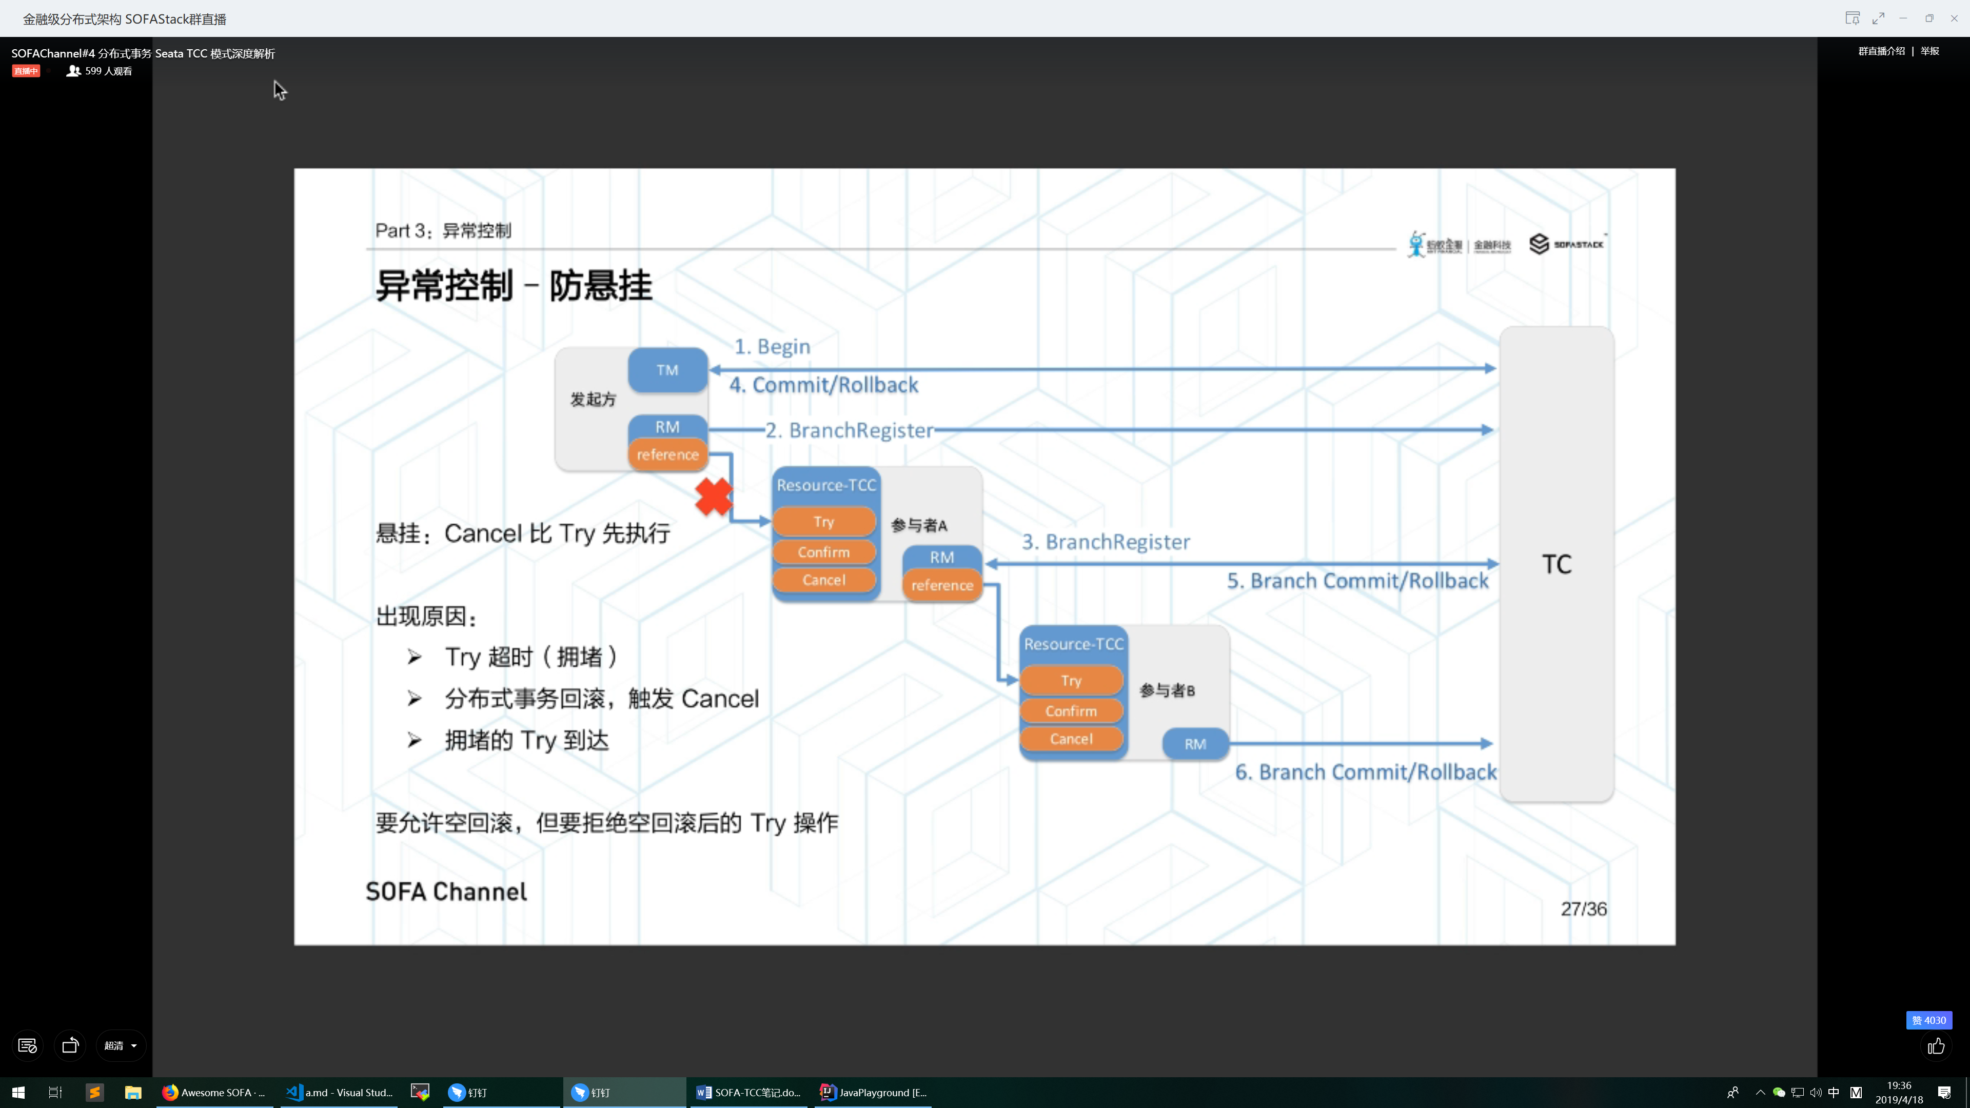

执行Cancel 不执行Try

关键：在失误表里插入回滚记录，有记录则不Try

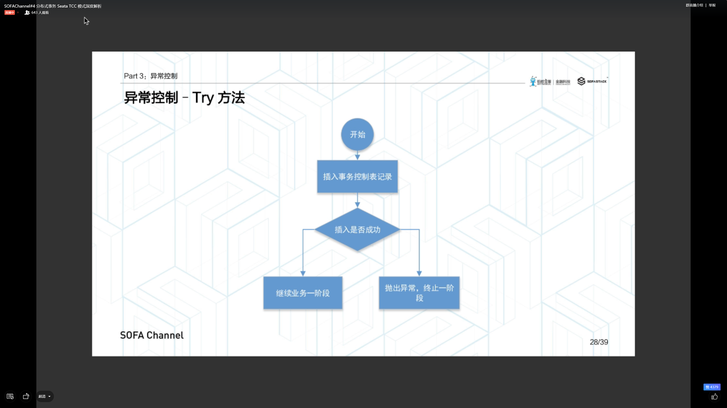

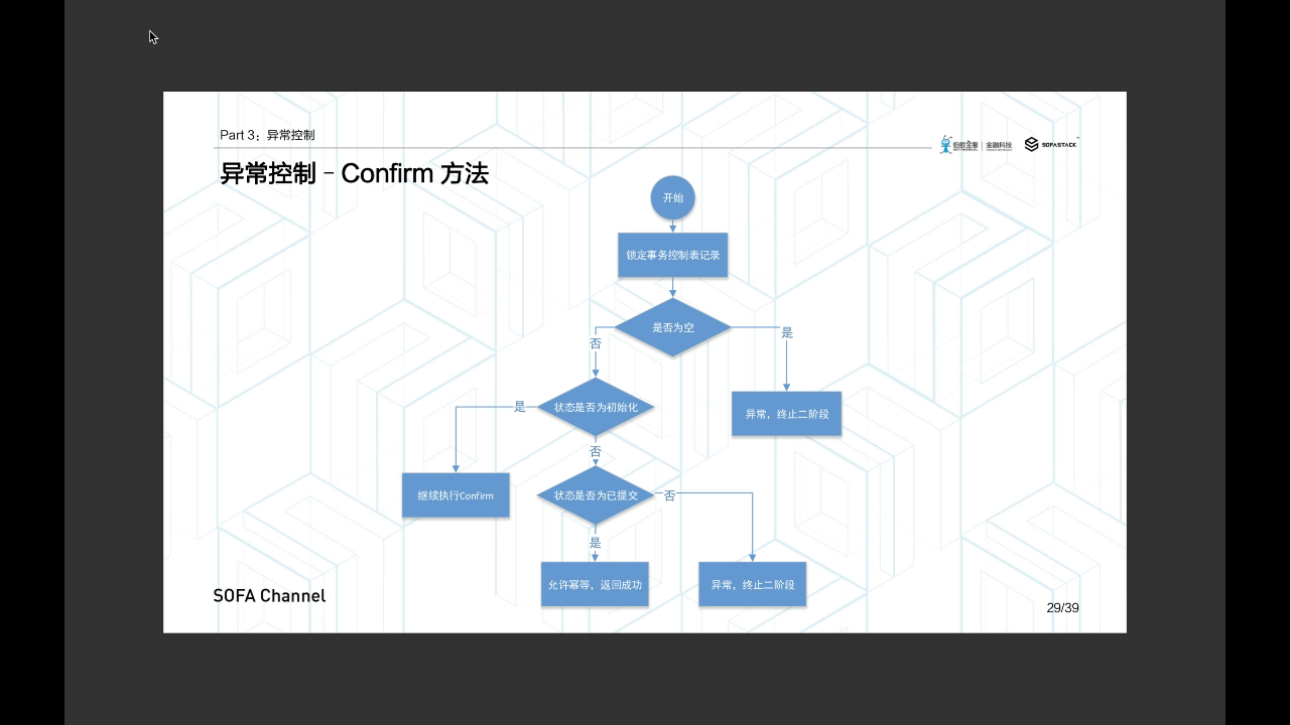

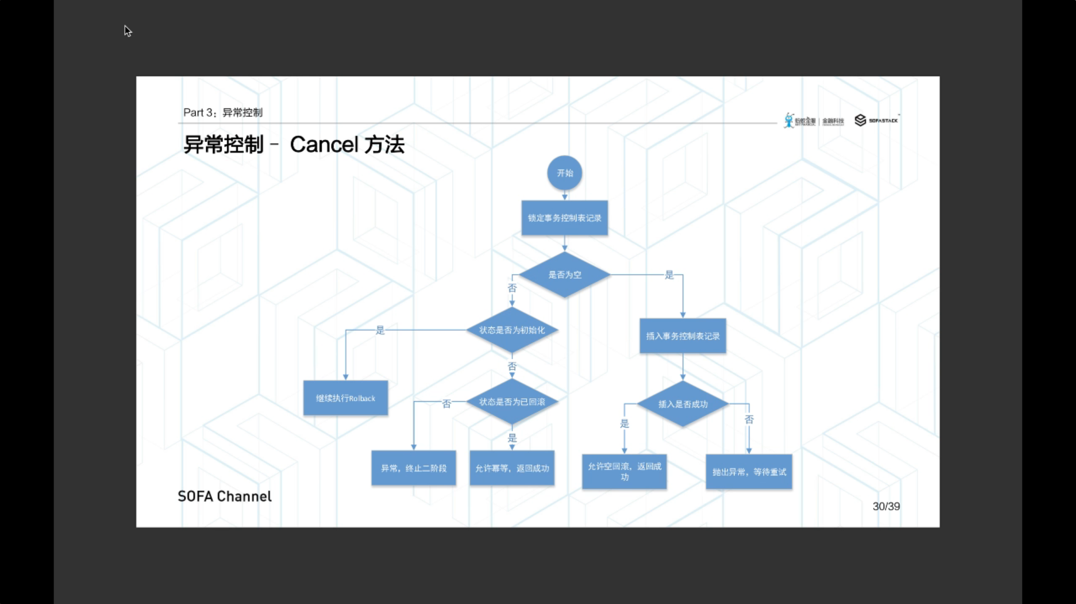

同库模式

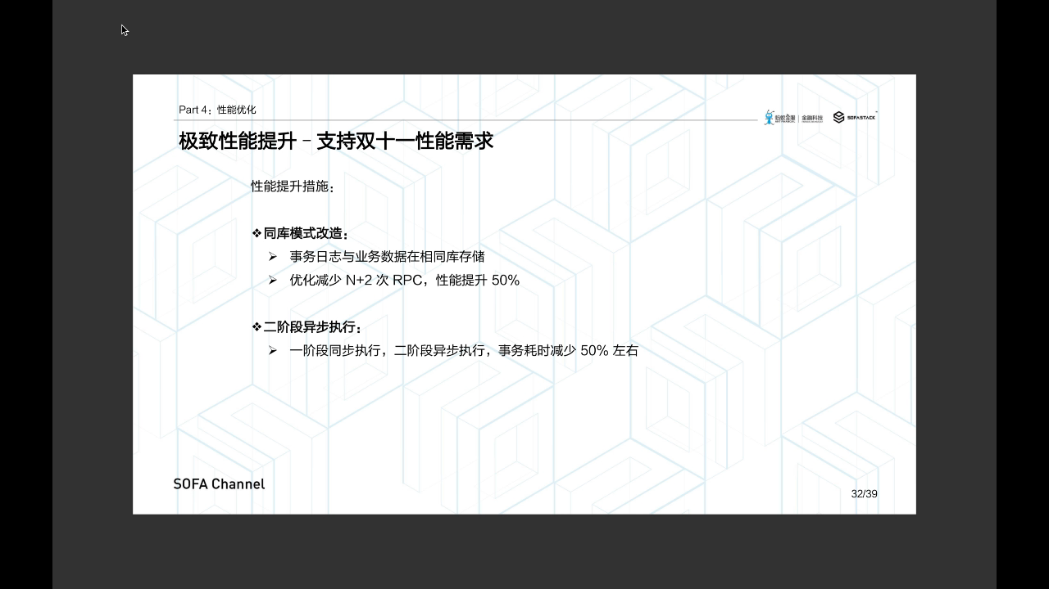

异步执行

同库

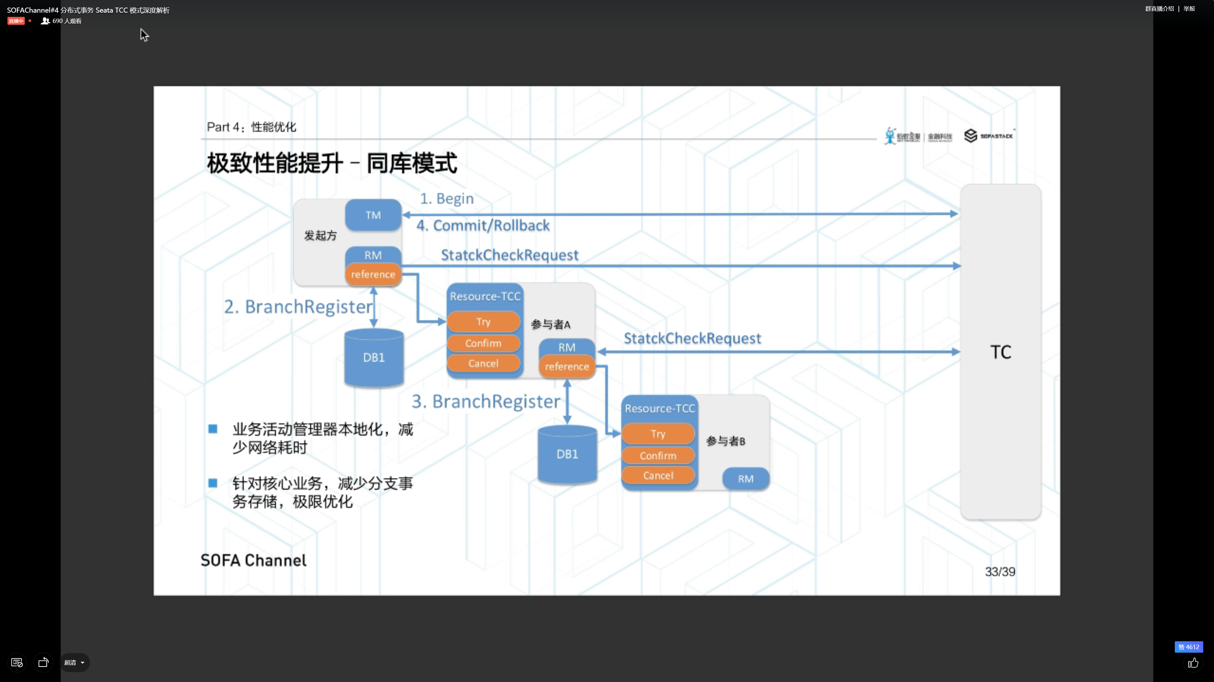

关键：业务库跟事务库同库，减少RPC调用

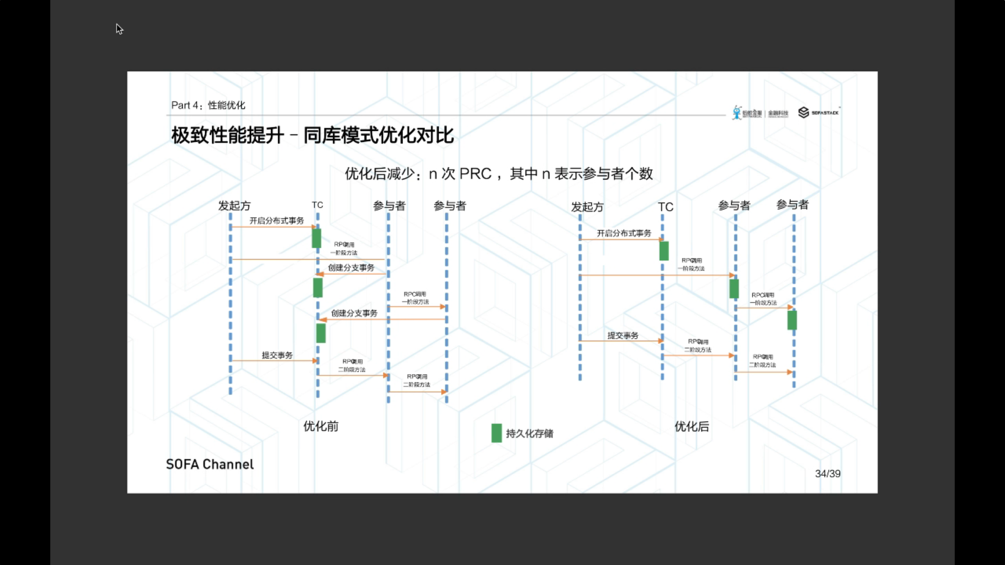

业务锁定，不需要将资源整体锁定

